PHIẾU HỌC TẬP CSS [11] - THUỘC TÍNH display
Video đã xem (Link): https://www.youtube.com/watch?v=PkuGvVJAGEc
- Kiến thức cốt lõi (Bản chất của phần tử)
Giá trị display | Đặc điểm (Hành vi) | Có thể đặt width/height? | Ví dụ thẻ mặc định
Block | (Tự điền: Luôn bắt đầu trên một... và chiếm toàn bộ... có sẵn) | Có | div, p, h1...h6, ul, li
Inline | (Tự điền: Nằm trên cùng một... với các phần tử khác, chỉ chiếm... cần thiết) | Không | span, a, img, strong
Inlineblock | (Tự điền: Kết hợp cả hai - Nằm trên cùng một... NHƯNG...) | Có | (Ít có thẻ mặc định, chủ yếu ta tự đặt)
None | (Tự điền: Ẩn hoàn toàn phần tử, coi như nó...) | (Không liên quan) | (Không có)

• Đâu là điểm khác biệt lớn nhất giữa inline và inline-block?
inline → Không chỉnh được kích thước.
inline-block → Có thể chỉnh được kích thước nhưng vẫn hiển thị cùng dòng.
- Ví dụ thực hành (Bắt buộc) 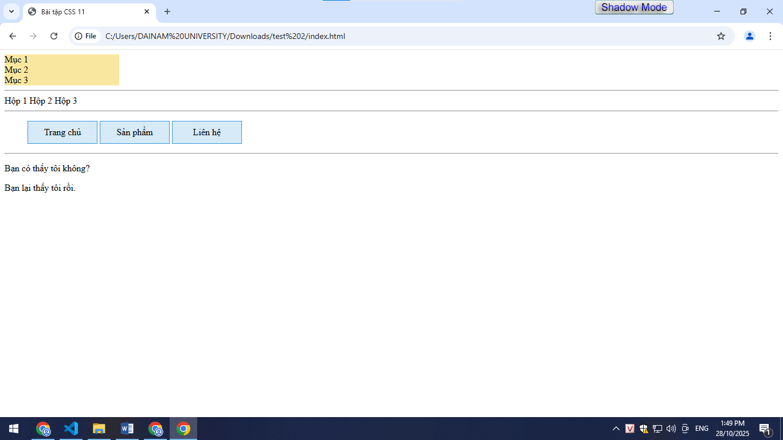
Cái cuối e k biết làm thầy ơi
- Câu hỏi/Thắc mắc của tôi
Một điều tôi chưa hiểu rõ hoặc muốn hỏi thêm về chủ đề này:
Nếu ta dùng display: none để ẩn một nút bấm,
thì có thể bấm vào vị trí của nút đó nữa không?
(vì sao?)

